

แผนกำหนดการดำเนินกิจกรรมจิตอาสาพัฒนา/ภัยพิบัติ/เฉพาะกิจ
ประจำเดือน มีนาคม 256๗ ของ สภ.บ้านลาด
( ตามสั่งการของ ว.จร.ด่วนที่สุด ที่ ๐๐๐๗.๕๓/๓๒๘ ลง ๕ กุมภาพันธ์ ๒๕๖๓ )
ลำดับ | วัน เดือน ปี | สถานที่จัดกิจกรรม | ลักษณะกิจกรรม | จัดเอง  (/) | ร่วม  (/) | ชื่อหน่วยงานที่จัด  (กรณีร่วมหน่วยอื่น) | จำนวนคน
 |  |  |  |  |  |  | ตร.หน่วย | ตร.อื่น | ราชการอื่น | ประชาชน | รวม
1 | วันที่ ๑๗ ม.ค. 256๗ | ณ อุทยานเฉลิมพระเกียรติฯ ต.คลองกระเเชง อ.เมือง จว.เพชรบุรี | กิจกรรมจิตอาสาพัฒนาทำความสะอาด อุทยานเฉลิมพระเกียรติ ร.4 |  | / | ภ.จว.เพชรบุรี | ๑๒ | 5 | 20 |  | 37
2 | วันที่ ๑๘ ม.ค. 256๗ | ชุมชนไร่รอ ,ชุมชนรามราขนิเวศน์ ,ชุมชนต้นมะม่วง ,ชุมชนไร่ขิง ,ชุมชนจันทราวาส ,ชุมชนวัดเกาะ อ.เมือง จว.เพชรบุรี | จิตอาสาเฉพาะกิจ ตรวจเยี่ยม​ผู้ป่วยชุมชนรอบวัง |  | / | สภ.เมืองเพชรบุรี | 13 | 12 |  |  | 25
3 | วันที่ ๘ ก.พ. 256๗ | เขตพื้นที่รับผิดชอบ สภ.บ้านลาด อ.บ้านลาด จว.เพชรบุรี | จิตอาสาพัฒนา ตรวจเยี่ยมบุคคล 18 กลุ่ม รณรงค์ประชาสัมพันธ์ | / |  |  | 4 |  |  |  | 4


(ลงชื่อ) ผู้รับรอง
( ชัชมาส เนาวรัตน์ )
ตำแหน่ง สว.อก.สภ.บ้านลาด
18 / มี.ค. /6๗

ผนวก ก. - ๑ ( ภาพผลการปฏิบัติแผ่นที่ 1 )
ภาพกิจกรรมประกอบการรายงาน ประจำเดือน กุมภาพันธ์ ๒๕๖๗
ระหว่างวันที่ ๑7 ก.พ. ๒๕๖๗ – ๑๖ มี.ค. ๒๕๖๗
หน่วยงาน สภ.บ้านลาด จว.เพชรบุรี
กิจกรรม : จิตอาสาพัฒนา
หน่วยรายงาน : สภ.บ้านลาด ภ.จว.เพชรบุรี
สถานที่ทำกิจกรรม : ชุมชนรอบวัง อ.เมือง จ.เพชรบุรี
รายละเอียดกิจกรรม : วันที่ ๑3 มี.ค. 6๗ เวลา 09.30 น. ว่าที่ พ.ต.อ.อภิรักษ์ เพิ่มชัย ผกก.สภ.บ้านลาด มอบหมายให้ พ.ต.ท.ชัชมาส เนาวรัตน์ สว.อก.สภ.บ้านลาด พร้อมข้าราชการตำรวจชุดจิตอาสา สภ.บ้านลาด จำนวน ๑๒ นาย ร่วมกิจกรรม จิตอาสาเฉพาะกิจ ตรวจเยี่ยม​ผู้ป่วยชุมชนรอบวัง ตรวจเยี่ยมผู้ป่วยในบริเวณรอบเขตพระราชฐานพระรามราชนิเวศน์ (วังบ้านปืน) พร้อมร่วมมอบสิ่งของช่วยเหลือผู้ป่วยติดเตียง จำนวน 6 ราย 6 ชุมชน ได้แก่ ชุมชนไร่รอ ชุมชนรามราขนิเวศน์ ชุมชนต้นมะม่วง ชุมชนไร่ขิง ชุมชนจันทราวาส และชุมชนวัดเกาะ พร้อมได้ให้กำลังใจ พูดคุยสอบถามความเป็นอยู่ ปัญหาความเดือดร้อนต่างๆ เพื่อดำเนินการช่วยเหลือแก้ไข
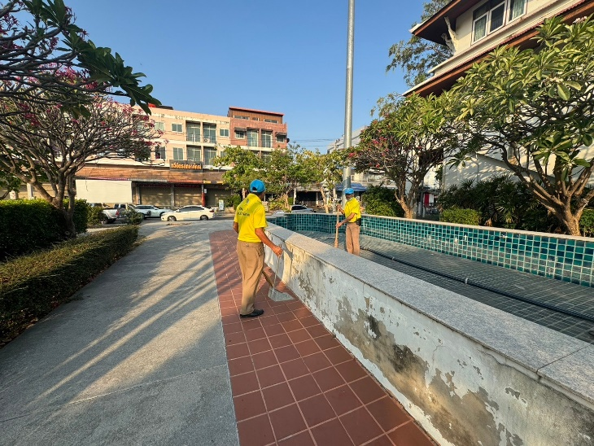
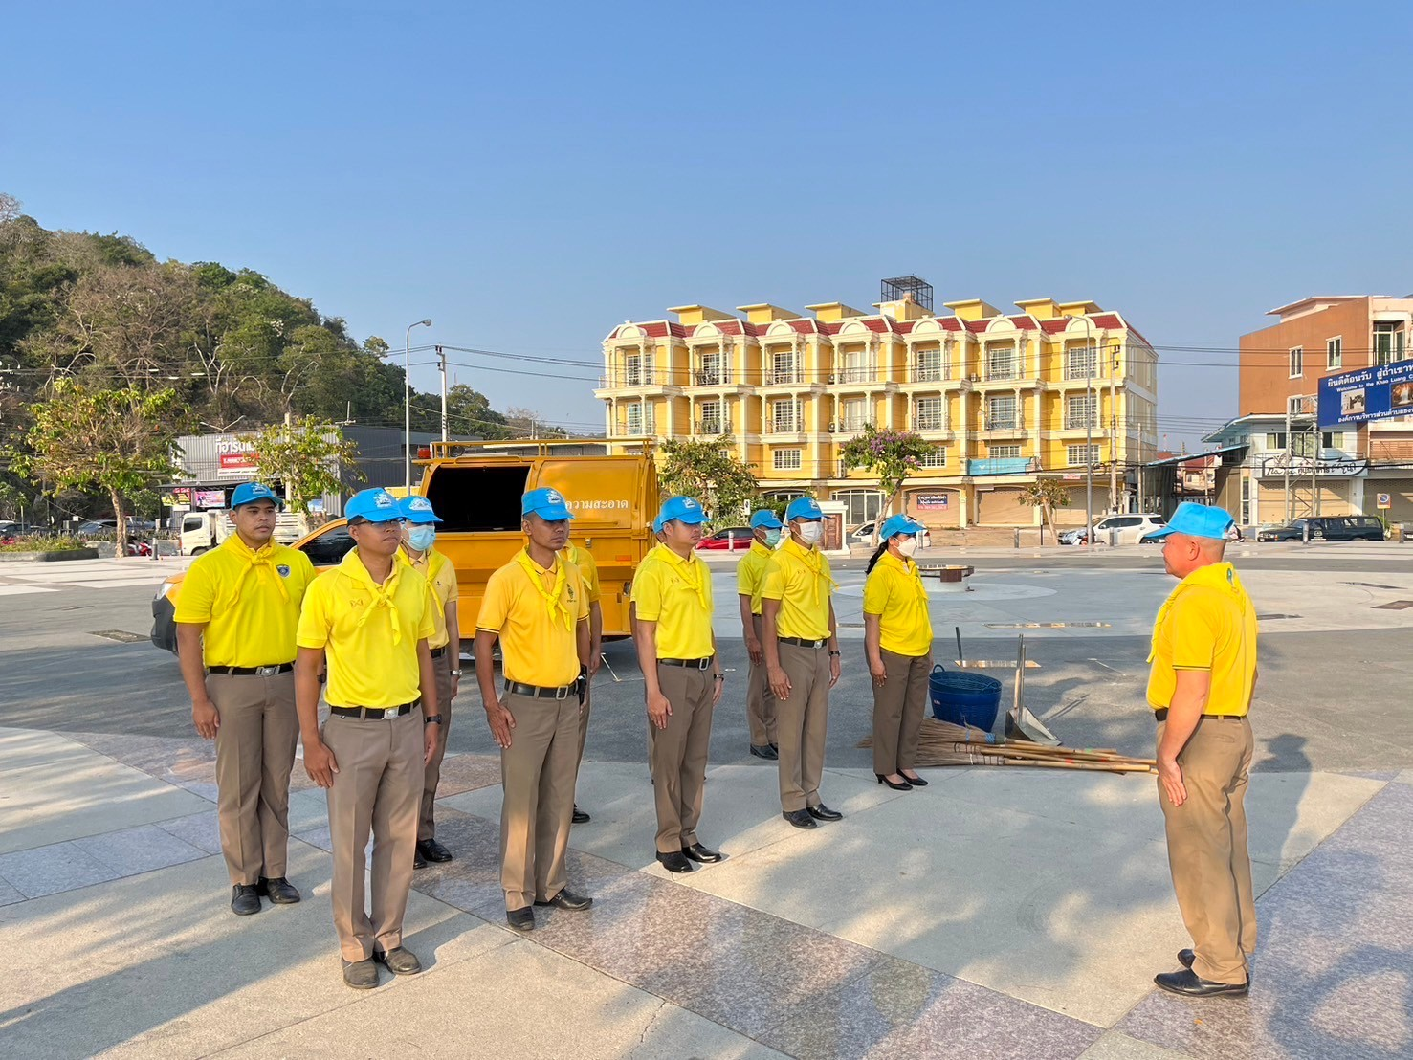
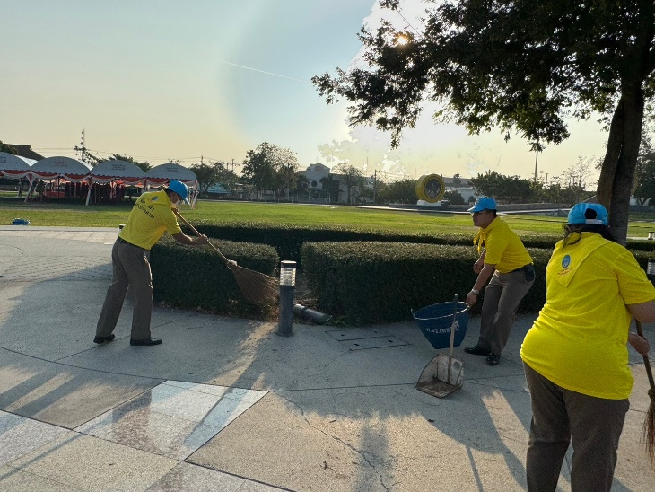
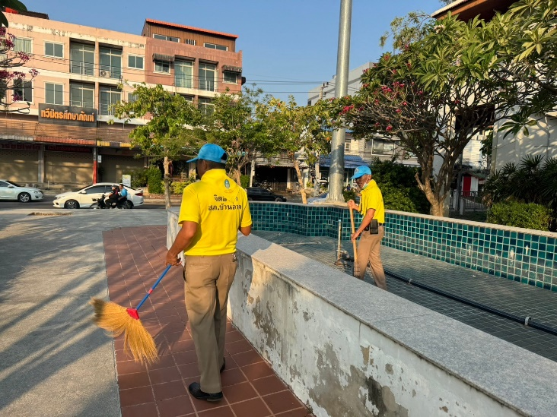

ผนวก ก. - ๑ ( ภาพผลการปฏิบัติแผ่นที่ 2 )
ภาพกิจกรรมประกอบการรายงาน ประจำเดือน กุมภาพันธ์ ๒๕๖๗
ระหว่างวันที่ ๑7 ก.พ. ๒๕๖๗ – ๑๖ มี.ค. ๒๕๖๗
หน่วยงาน สภ.บ้านลาด จว.เพชรบุรี
กิจกรรม : จิตอาสาเฉพาะกิจ
หน่วยรายงาน : สภ.บ้านลาด ภ.จว.เพชรบุรี
สถานที่ทำกิจกรรม : สถานที่ทำกิจกรรม : ชุมชนรอบวัง อ.เมือง จ.เพชรบุรี
รายละเอียดกิจกรรม : วันที่ ๑3 มี.ค. 6๗ เวลา 09.30 น. ว่าที่ พ.ต.อ.อภิรักษ์ เพิ่มชัย ผกก.สภ.บ้านลาด มอบหมายให้ พ.ต.ท.ชัชมาส เนาวรัตน์ สว.อก.สภ.บ้านลาด พร้อมข้าราชการตำรวจชุดจิตอาสา สภ.บ้านลาด จำนวน ๑๒ นาย ร่วมกิจกรรม จิตอาสาเฉพาะกิจ ตรวจเยี่ยม​ผู้ป่วยชุมชนรอบวัง ตรวจเยี่ยมผู้ป่วยในบริเวณรอบเขตพระราชฐานพระรามราชนิเวศน์ (วังบ้านปืน) พร้อมร่วมมอบสิ่งของช่วยเหลือผู้ป่วยติดเตียง จำนวน 6 ราย 6 ชุมชน ได้แก่ ชุมชนไร่รอ ชุมชนรามราขนิเวศน์ ชุมชนต้นมะม่วง ชุมชนไร่ขิง ชุมชนจันทราวาส และชุมชนวัดเกาะ พร้อมได้ให้กำลังใจ พูดคุยสอบถามความเป็นอยู่ ปัญหาความเดือดร้อนต่างๆ เพื่อดำเนินการช่วยเหลือแก้ไข
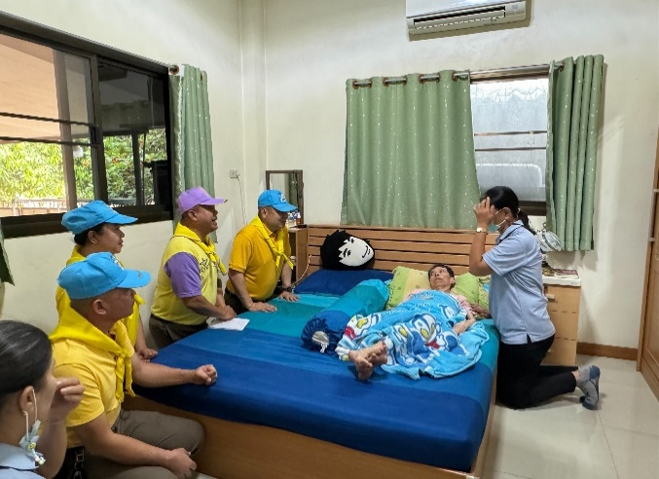
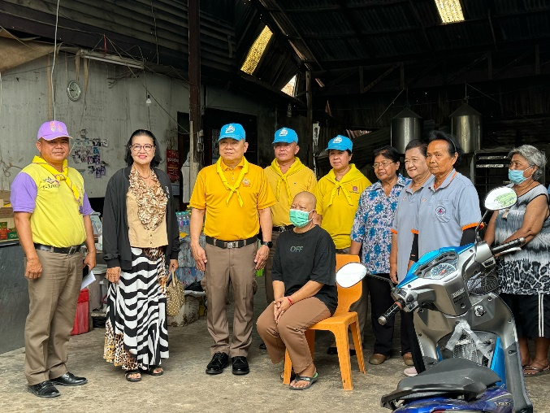
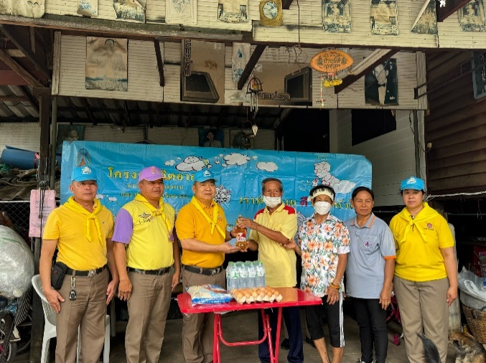
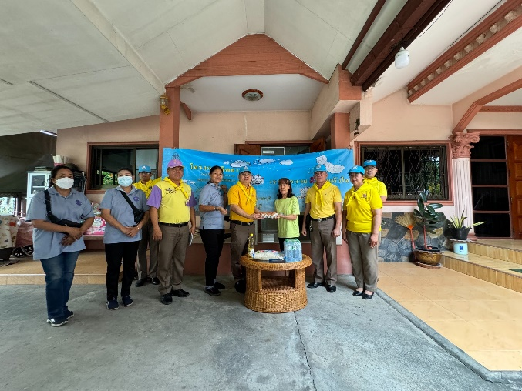

ผนวก ก. - ๑ ( ภาพผลการปฏิบัติแผ่นที่ 3 )
ภาพกิจกรรมประกอบการรายงาน ประจำเดือน มีนาคม ๒๕๖๗
ระหว่างวันที่ ๑7 ก.พ. ๒๕๖๗ – ๑๖ มี.ค. ๒๕๖๗
หน่วยงาน สภ.บ้านลาด จว.เพชรบุรี
กิจกรรม : จิตอาสาพัฒนา ตรวจเยี่ยมบุคคล 18 กลุ่ม
หน่วยรายงาน : สภ.บ้านลาด ภ.จว.เพชรบุรี
สถานที่ทำกิจกรรม : เขตพื้นที่รับผิดชอบ สภ.บ้านลาด อ.บ้านลาด จว.เพชรบุรี
การปฏิบัติ : วันที่ 8 ก.พ. 2567 เวลา 13.๐0 น. ว่าที่ พ.ต.อ.อภิรักษ์ เพิ่มชัย ผกก.สภ.บ้านลาด มอบหมายให้ พ.ต.ท.หญิงชัชมาส เนาวรัตน์ สว.อก.สภ.บ้านลาด พร้อมข้าราชการตำรวจจิตอาสา สภ.บ้านลาด จำนวน 3 นาย ดำเนินการทำกิจกรรม ตรวจเยี่ยมบุคคล 18 กลุ่ม (จากการพัฒนาความสัมพันธ์งานกิจการพลเรือน) กลุ่มที่ 16 ประชาชนจิตอาสา พร้อมประชาสัมพันธ์ รณรงค์บริจาคเลือด และรณรงค์จิตอาสาภัยพิบัติ ภัยแล้ง และฝุ่นละออง งดการจุดไฟ เผาป่า เพื่อลดฝุ่น PM 2.5 ในเขตพื้นที่รับผิดชอบ อ.บ้านลาด จว.เพชรบุรี
